登录你的微信公众平台
登录后点击左侧的“高级功能”按钮,在打开的页面中开启并进入开发模式:
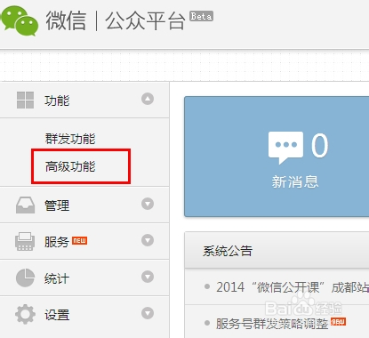
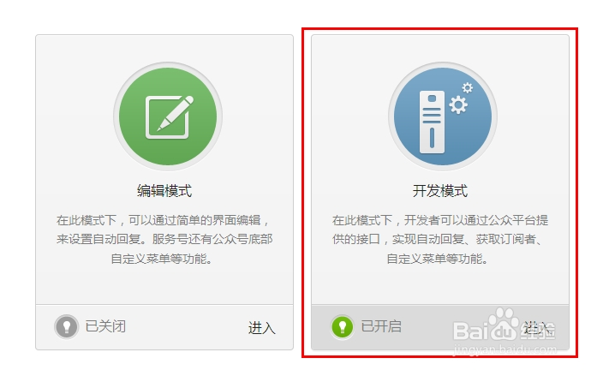
3、在开发模式下点击 服务器配置 后面的“修改”,同意协议后点击“下一步”
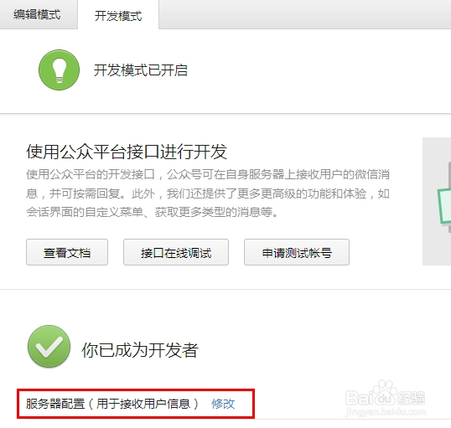
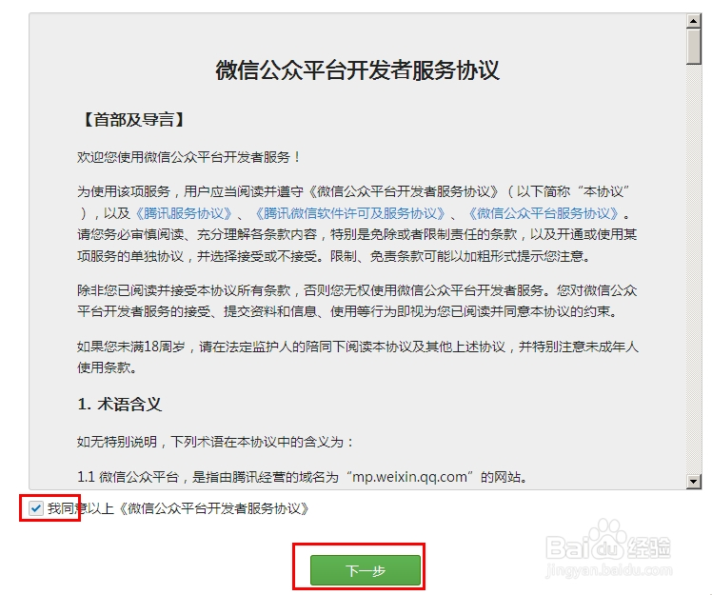
4、将商家应用详情里的微信对接接口url和Token分别复制到下面的文本框中,点击“提交”按钮
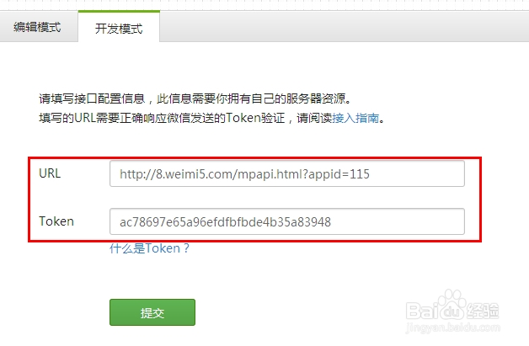
5、当出现下面这个绿色提示时,恭喜你,你的公众号与第三方面平台已经绑定。
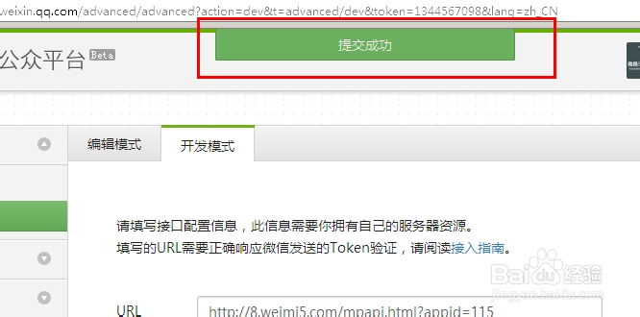
至此,你的公众账号已绑定完毕。
如果你之前已经绑定了你自己的微信第三方平台，那么请先解除之前的绑定，把本站的URL和TOKEN填写到你的微信平台开发模式的URL和TOKEN上，然后把你之前绑定的微信第三方平台的URL填写到商家账号应用设置的第三方微信平台URL里即可，这样无线认证和微信第三方使用互不影响使用。

